
النمو المهني والتدريب
صور فكرية
المملكة العربية السعودية وزارة التعليم الإدارة العامة للتعليم بمنطقة الطائف ثانوية سارة الشيخ


________________________________________________________________________________________
لماذا نفتخر باللغة العربية
..........................................................................................................................
..........................................................................................................................
...........................................................................................................................
..........................................................................................................................
.........................................................................................................................
........................................................................................................................
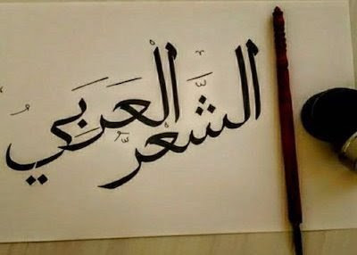
______________________________________________________________________________________
المطلوب كتابة ابيات شعر مشهورة ( الفصل الأكثر هو الفائز )
................................................................................................................................
................................................................................................................................
...............................................................................................................................
...............................................................................................................................
..............................................................................................................................
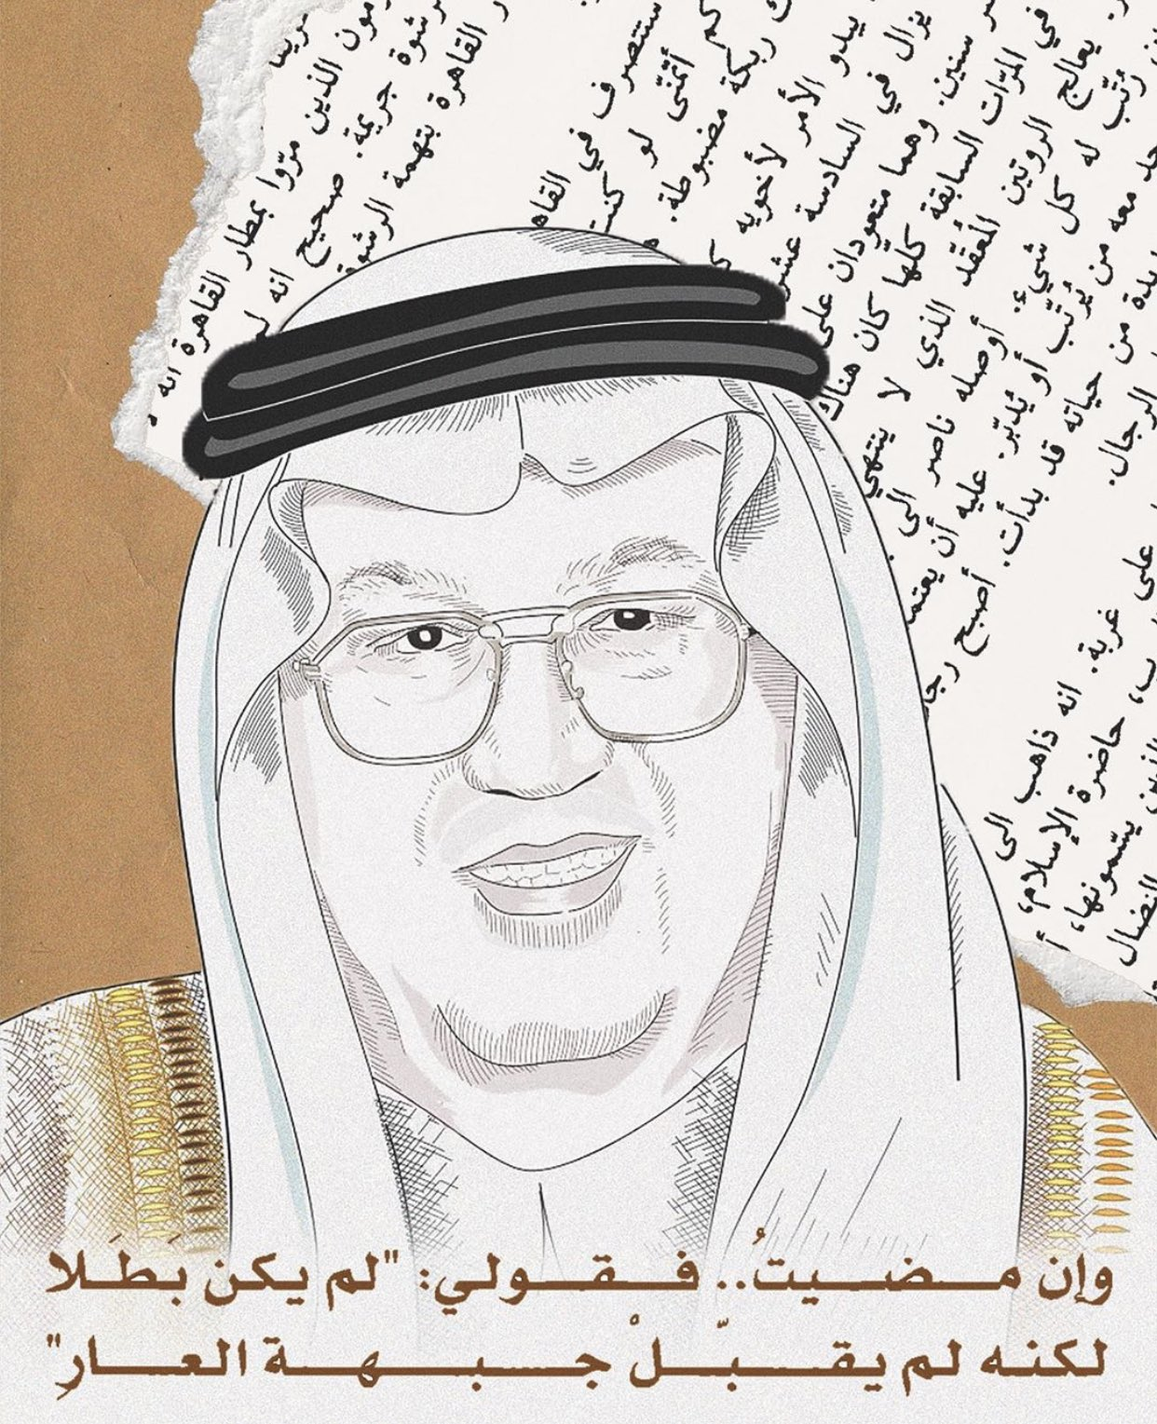
________________________________________________________________________________________

المطلوب تعاون الفصل مع المعلمة ل تقديم معلومات عن الشاعر غازي القصيبي

اسم المعلمة ............................. توقعيها ...................... الحصة ............. التاريخ ............. الصف .........................

